**UNIVERSIDAD DE LAS FUERZAS ARMADAS**

**ESPE**

**MECATRÓNICA**



**Trabajo Extra**

**Capitulo 9**

**Ejercicios Impares**

**Parcial 1**

**Fundamentos de Circuitos Electrónicos**

**JUAN PABLO SUNTAXI NAULA**

**DARWIN OMAR ALULEMA FLORES**

**Sección 9-1 Ecuaciones simultáneas en el análisis de circuitos**

***1.- Con el método de sustitución, resuelva el siguiente conjunto de ecuaciones para .***

**Paso 1.** Resuelva para en función de en la ecuación 1.

**Paso 2.** Sustituya el valor para en la ecuación 2 y resuelva para

**Paso 3.** Sustituya el valor para en la ecuación para en el paso 1.

***3. Utilizando determinantes, resuelva el siguiente conjunto de ecuaciones para ambas corrientes:***

**Paso 1.** Se forma el determinante característico a partir de la matriz de coeficientes de las corrientes desconocidas. La primera columna del determinante se compone de los coeficientes de , y la segunda de los coeficientes de . El determinante que resulta es

Columna 2

Columna 1

**Paso 2.** Se multiplica el primer número de la columna izquierda por el segundo número de la columna derecha.

**Paso 3.** Se multiplica el segundo número de la columna izquierda por el primer número de la columna derecha.

**Paso 4.** Se resta el producto obtenido en el paso 3 del producto obtenido en el paso 2.

El valor del determinante característico es -17.

A continuación, se reemplazan los coeficientes de de la primera columna del determinante característico con las constantes de lado derecho de las ecuaciones.

Este determinante se evalúa como sigue:

El valor del determinante es 0.

Ahora se resuelve para dividiendo el determinante entre el determinante característico.

Para determinar , se forma otro determinante sustituyendo los coeficientes de en la segunda columna del determinante característico por las constantes del lado derecho de las ecuaciones dadas.

Este determinante se evalúa como sigue:

El valor del determinante es -34.

Se resuelve para dividiendo el determinante entre el determinante característico previamente encontrado.

***5. Evalué cada uno de los determinantes.***

(a)

**Paso 1.** Se escriben de nuevo las dos primeras columnas inmediatamente a la derecha del determinante.

**Paso 2.** Se identifican los tres grupos diagonales dirigidos hacia abajo, de tres coeficientes cada uno.

**Paso 3.** Se multiplican los números presentes en cada diagonal y se suman los productos.

**Paso 4.** Se repiten los pasos 2 y 3 para los tres grupos diagonales dirigidos hacia arriba, de tres coeficientes cada uno.

**Paso 5.** Se resta el resultado del paso 4 al resultado del paso 3 para obtener el valor del determinante característico.

Esta diferencia es el valor del determinante característico en este caso -16470.

(b)

**Paso 1.** Se escriben de nuevo las dos primeras columnas inmediatamente a la derecha del determinante.

**Paso 2.** Se identifican los tres grupos diagonales dirigidos hacia abajo, de tres coeficientes cada uno.

**Paso 3.** Se multiplican los números presentes en cada diagonal y se suman los productos.

**Paso 4.** Se repiten los pasos 2 y 3 para los tres grupos diagonales dirigidos hacia arriba, de tres coeficientes cada uno.

**Paso 5.** Se resta el resultado del paso 4 al resultado del paso 3 para obtener el valor del determinante característico.

Esta diferencia es el valor del determinante característico en este caso -1.59.

***7. Resuelva para en el siguiente conjunto de ecuaciones con determinantes:***

**Paso 1.** Se forma el determinante característico a partir de la matriz de coeficientes de las corrientes desconocidas. La primera columna del determinante se compone de los coeficientes de , la segunda de los coeficientes de y la tercera de los coeficientes de . El determinante que resulta

El valor del determinante característico es -374.

Para hallar , se forma otro determinante sustituyendo los coeficientes de por las constantes del lado derecho de las ecuaciones en el determinante característico.

El valor de este determinante es -462

A continuación se divide este nuevo determinante para el determinante característico.

Para hallar , se forma otro determinante sustituyendo los coeficientes de por las constantes del lado derecho de las ecuaciones en el determinante característico.

El valor de este determinante es -768

A continuación se divide este nuevo determinante para el determinante característico.

Para hallar , se forma otro determinante sustituyendo los coeficientes de por las constantes del lado derecho de las ecuaciones en el determinante característico.

El valor de este determinante es -705

A continuación se divide este nuevo determinante para el determinante característico.

***9. Resuelva las dos ecuaciones simultáneas del problema 1 con su calculadora****.*

Para resolver este conjunto de ecuaciones se utilizó la calculadora matrixcalc.org dando como resultados:

En la calculadora se ingresó una matriz de 2x3 donde son los valores de respectivamente.

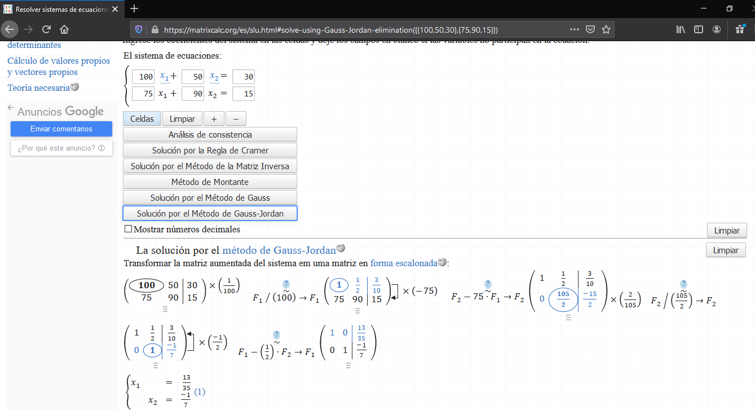

**Sección 9-2 Método de la corriente en ramas**

***11. Escriba la ecuación de la corriente de Kirchhoff para la asignación de corriente mostrada en el nodo A en la figura.***

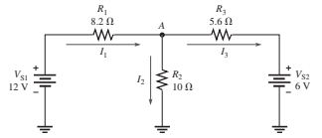

La ley de la corriente de Kirchhoff se aplica en el nodo A, con todas las corrientes de las ramas como sigue:

Con la gráfica proporcionada podemos obtener la siguiente ecuación.

***13. Determine la caída de voltaje entre los extremos de cada resistor mostrado en la figura e indique la polaridad real.***



-

+

-

+

-

+

**Paso 1.** Asigne las corrientes de cada rama.

**Paso 2.** Marque las polaridades de las caídas de voltaje en los resistores de acuerdo con las direcciones de corriente asignadas.

**Paso 3.** Aplicando la ley del voltaje de Kirchhoff alrededor del lazo izquierdo se obtiene

Alrededor del lazo derecho se obtiene

**Paso 4.** Aplicar la ley de la corriente de Kirchhoff en el número mínimo de nodos de modo que todas las corrientes de rama estén incluidas (la suma algebraica de las corrientes que entran o salen a un nodo es igual a cero).

En el nodo A, la ecuación de corriente es

**Paso 5.** Resolver el sistema de ecuaciones.

Para resolver este sistema de ecuaciones se utilizó la calculadora matrixcalc.org dando como resultados:

En la calculadora se ingresó una matriz de 3x4 donde son los valores de respectivamente.

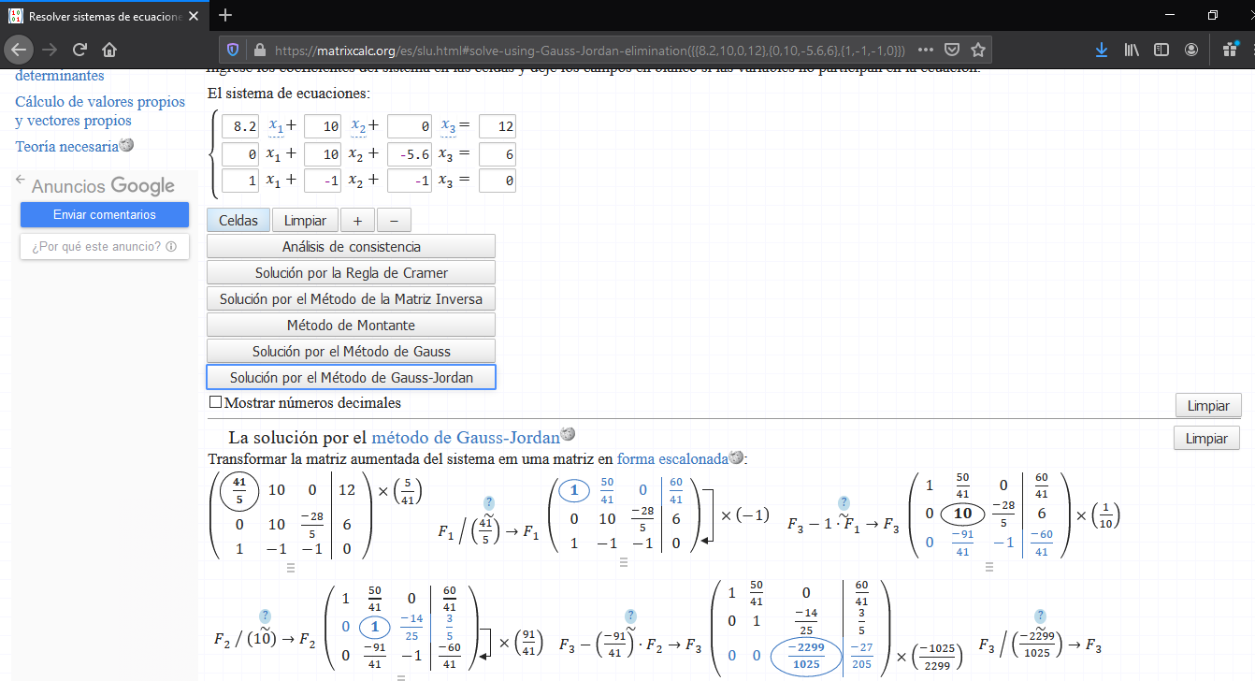

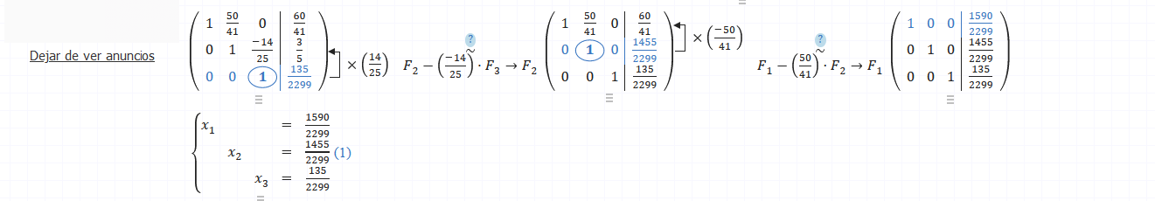

Una vez obtenidas las corrientes de cada rama procedemos a calcular la caída de voltaje en cada rama con la ley de Ohm.

Entonces,

***15. En la figura, determine el voltaje entre las terminales de la fuente de corriente (puntos A y B).***

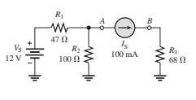

**Paso 1.** Asigne las corrientes de cada rama.



-

+

-

+

-

+

**Paso 2.** Marque las polaridades de las caídas de voltaje en los resistores de acuerdo con las direcciones de corriente asignadas.

**Paso 3.** Aplicando la ley del voltaje de Kirchhoff alrededor del lazo izquierdo se obtiene

Alrededor del lazo derecho se tiene,

**Paso 4.** Aplicar la ley de la corriente de Kirchhoff en el número mínimo de nodos de modo que todas las corrientes de rama estén incluidas (la suma algebraica de las corrientes que entran o salen a un nodo es igual a cero).

En el nodo A, la ecuación de corriente es,

**Paso 5.** Resolver el sistema de ecuaciones.

Para resolver este sistema de ecuaciones se utilizó la calculadora matrixcalc.org dando como resultados:

En la calculadora se ingresó una matriz de 2x3 donde son los valores de respectivamente.

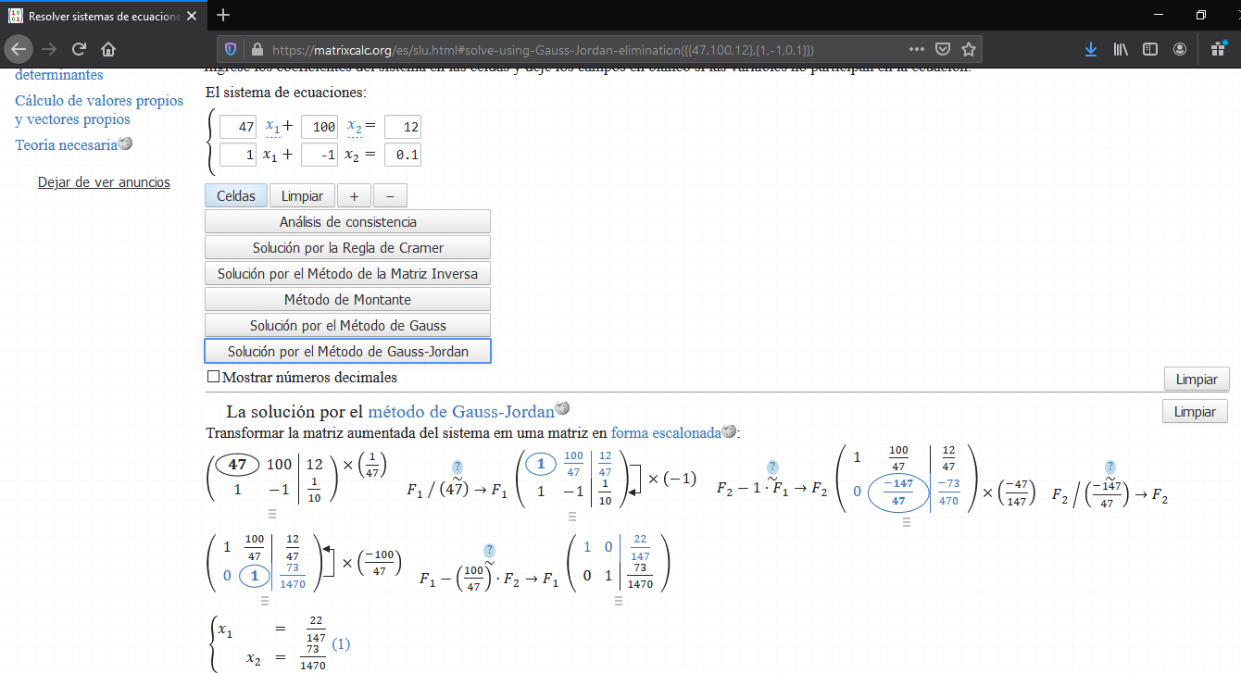

Una vez obtenidas las corrientes de cada rama procedemos a calcular la caída de voltaje a y b usando la ley de Ohm.

Entonces,

El voltaje entre las terminales A y B de la fuente de corriente es el resultado de restar a .

**Sección 9-3 Método de la corriente en lazos**

***17. Con el método de la corriente en lazos, determine las corrientes en los lazos que aparecen en la figura.***

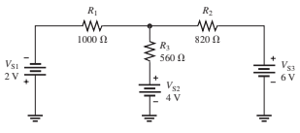

**Paso 1**. Se asignará una corriente en el sentido de las manecillas del reloj alrededor de cada lazo no redundante. El número de asignaciones de corrientes de lazo debe ser suficiente para incluir las corrientes que circulan a través de todos los componentes del circuito.



**Paso 2.** Indicar las polaridades de las caídas de voltaje en cada lazo con base en las direcciones de corriente asignadas.



-

+

-

+

+

-

**Paso 3.** Aplicar la ley del voltaje de Kirchhoff alrededor de cada lazo. Cuando más de una corriente de lazo pasa a través de un componente, se deberá incluir su caída de voltaje. Esto produce una ecuación para cada lazo.

Para tenemos,

Para tenemos,

**Paso 4.** Resolver las ecuaciones resultantes para las corrientes de lazo.

Para resolver este sistema de ecuaciones se utilizó la calculadora matrixcalc.org dando como resultados:

En la calculadora se ingresó una matriz de 2x3 donde son los valores de respectivamente.

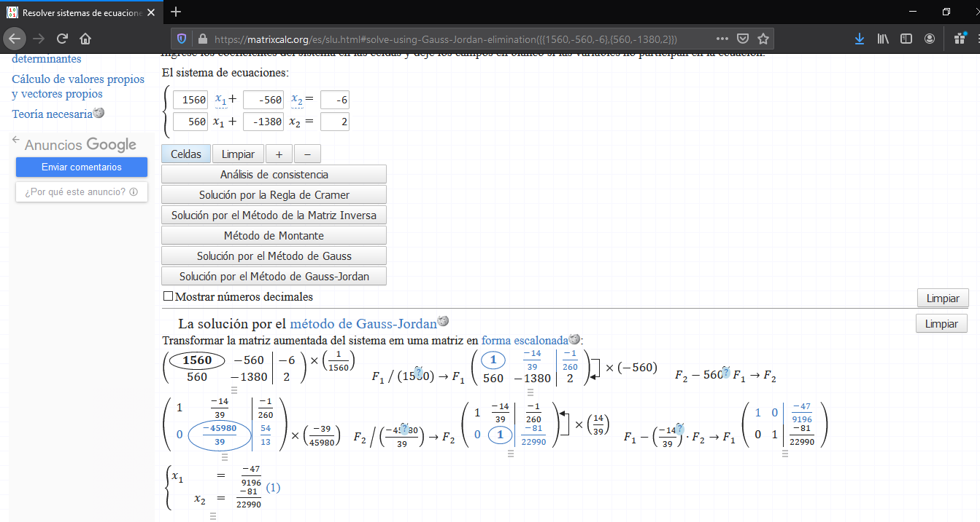

***19. Determine los voltajes y sus polaridades apropiadas en cada uno de los resistores mostrados en la figura.***



Utilizando los valores de las corrientes obtenidas en el ejercicio **17** y la Ley de Ohm tenemos.

Entonces,

Para determinar el voltaje de ya que se encuentra afectado por usamos la siguiente formula:

***21.* *Resuelva para las corrientes de lazo en la figura con su calculadora.***

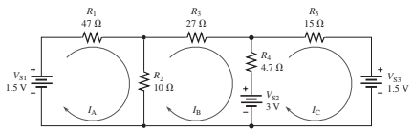

De la figura obtenemos las siguientes ecuaciones:

Para resolver este sistema de ecuaciones se utilizó la calculadora matrixcalc.org dando como resultados:

En la calculadora se ingresó una matriz de 3x4 donde son los valores de respectivamente.

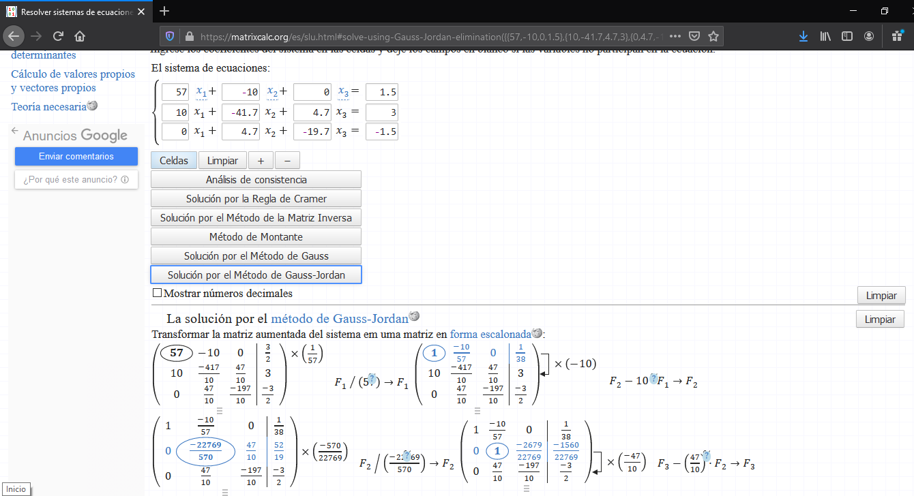

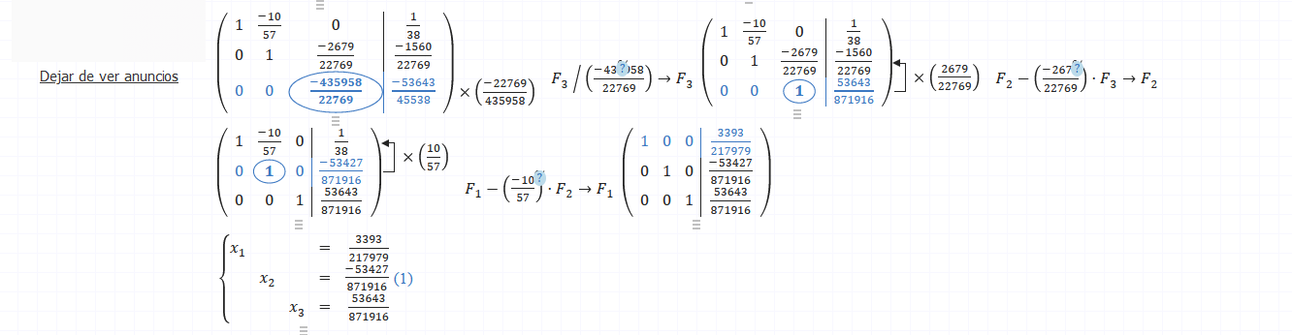

***23. Determine el voltaje entre las terminales del puente abierto, A y B, en la figura.***

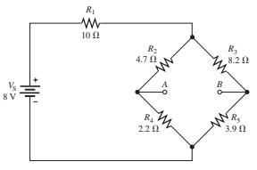

**Paso 1**. Asignamos 2 corrientes en sentido de las manillas del reloj.



Escribimos las ecuaciones de los lazos.

Lazo 1:

Lazo 2:

Para hallar se utilizó la calculadora matrixcalc.org dando como resultados:

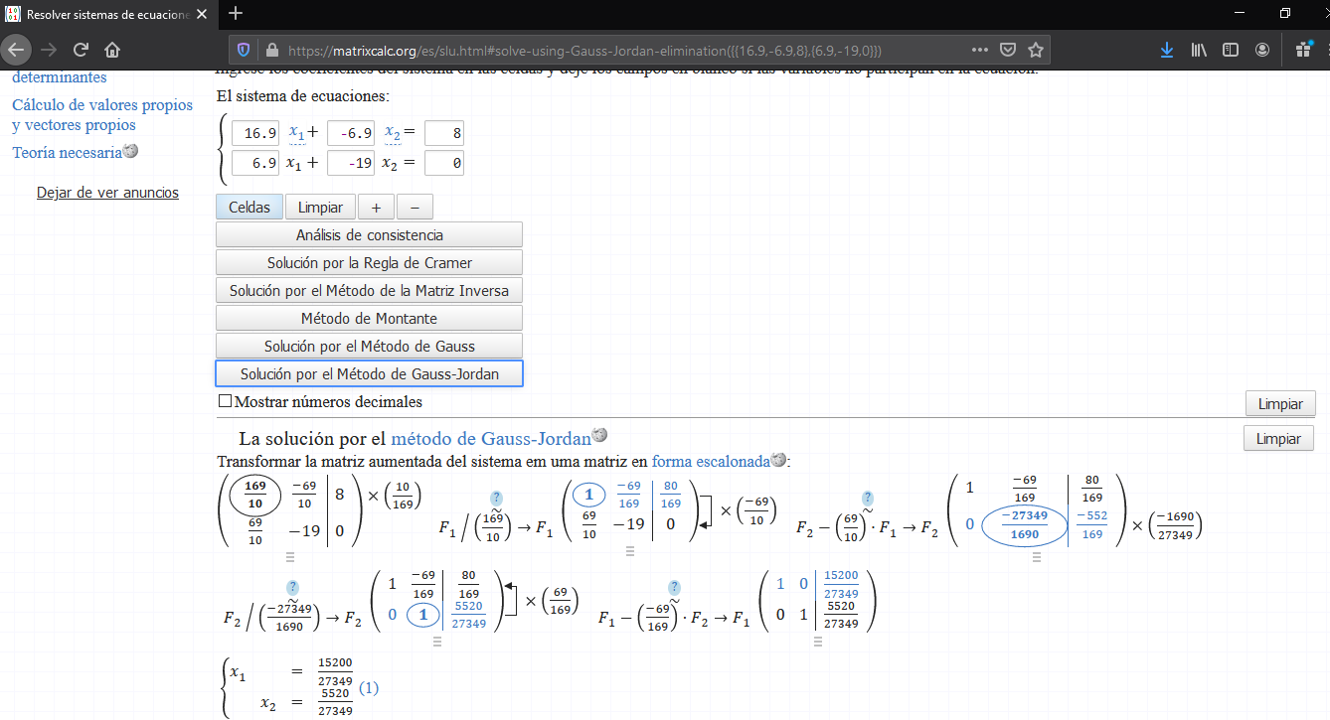

Para hallar el voltaje en el nodo A y nodo B usamos la ley de Ohm.

Por lo tanto el voltaje entre A y B es,

***25. Escriba las ecuaciones de lazo en la forma estándar para el circuito puente T mostrado en la figura,***

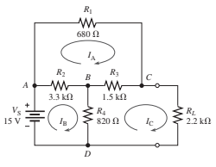

Una vez asignadas las corrientes en los respectivos lazos las ecuaciones son:

Para el lazo 1:

Para el lazo 2:

Para el lazo 3:

Reacomode las ecuaciones en la forma estándar:

Para el lazo 1:

Para el lazo 2:

Para el lazo 3:

**Sección 9-4 Método del voltaje en nodos**

***27. ¿Cuáles son los valores de corriente de rama en la figura? En cada rama, muestre la dirección real de la corriente.***

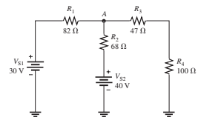

**Paso 1.** Se toma al Nodo A como nodo de referencia y aplicamos la ley de corriente de Kirchhoff.

**Paso 2.** Se expresan las corrientes en función de voltajes de circuito utilizando la ley de Ohm.

**Paso 3.** Se sustituye estas equivalencias en la ecuación de la corriente y se obtiene.

Reemplazado los valores proporcionados por la figura tenemos,

Entonces,

Ahora con el voltaje hallado se puede encontrar la corriente en cada rama.